Informacja o Miejskim Przedszkolu nr 12 im. Ireny Szewińskiej w Częstochowie w tekście łatwym do czytania – ETR (EASY TO READ)

Przedszkole to miejsce, gdzie dzieci bawią się, uczą i rozwijają.
Miejskie Przedszkole nr 12 im. Ireny Szewińskiej w Częstochowie jest czynne od poniedziałku do piątku w godzinach od 6.00 do 17.00.

Zadania Przedszkola.
1.Opieka nad dziećmi
- Nauczyciele dbają o bezpieczeństwo dzieci.
- Pomagają dzieciom w codziennych czynnościach.
- Uczą, jak dbać o siebie i innych.
2. Nauka przez zabawę
- Dzieci uczą się nowych rzeczy w przyjazny sposób.
- Poznają kolory, liczby i litery.
- Słuchają bajek i opowiadań.
3. Zabawy i ruch
- Dzieci bawią się na placu zabaw i chodzą na spacery.
- Tańczą, śpiewają i ćwiczą.
- Mają zajęcia sportowe i ruchowe.
4. Przygotowanie do szkoły
- Uczą się zasad i współpracy z innymi.
- Ćwiczą mówienie, rysowanie i pisanie.
- Uczą się, jak być samodzielnym.
5. Zdrowe nawyki
- Uczą się myć ręce i dbać o higienę.
- Jedzą zdrowe posiłki.
- Uczą się jak dbać o swoje zdrowie.

Budynek Przedszkola.
Miejskie Przedszkole nr 12 im. Ireny Szewińskiej w Częstochowie mieści się w jednym budynku.
Siedziba Przedszkola znajduje się przy ul. Władysława Broniewskiego 18 w Częstochowie.
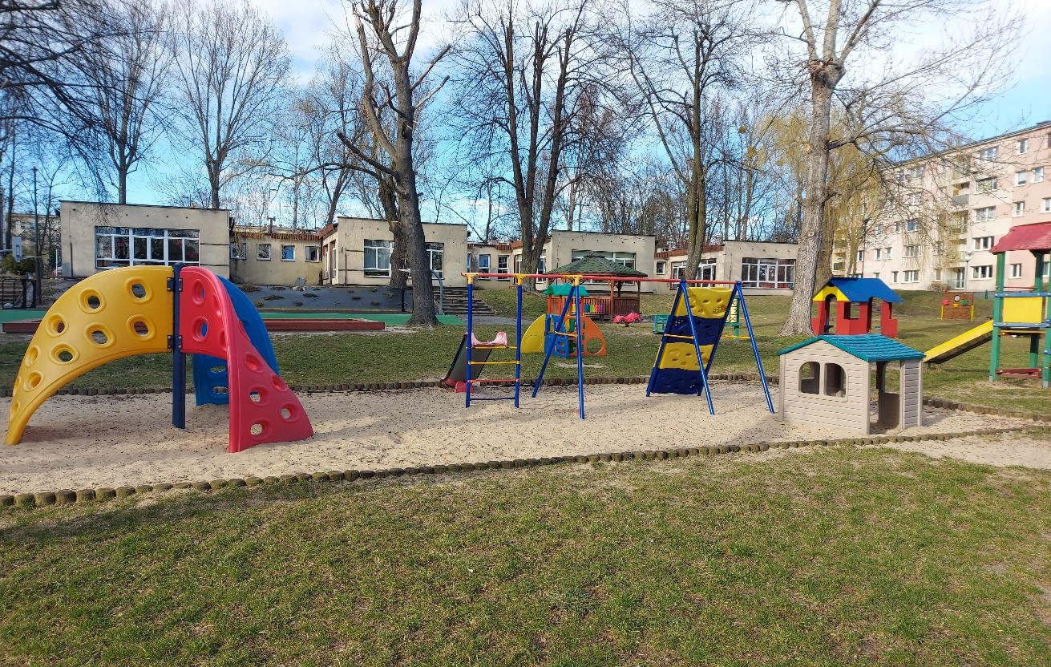

Budynek ma wejście główne.
W drzwiach wejściowych znajduje się próg. Drzwi są otwierane ręcznie.
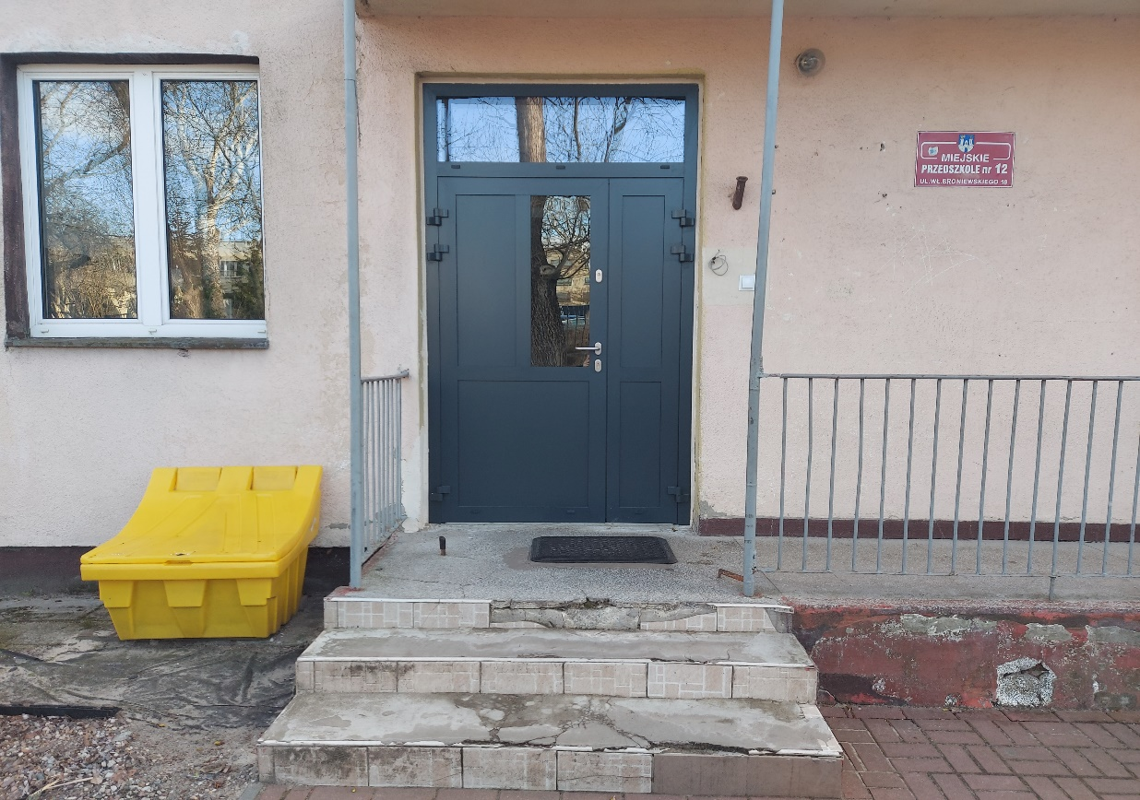

Przed budynkiem przedszkola jest podjazd dostosowany dla osób niepełnosprawnych.
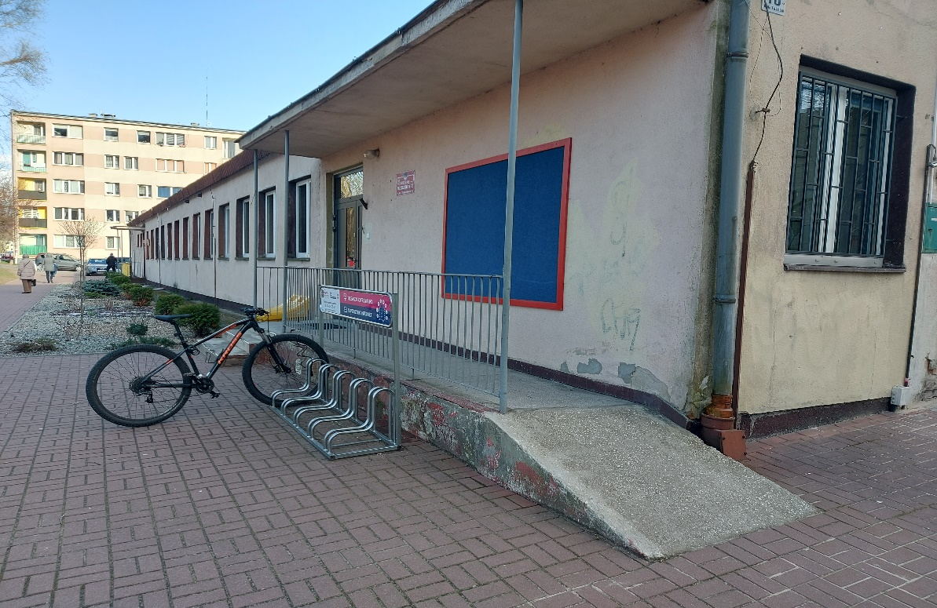

Tutaj pracuje Dyrektor Przedszkola.
Dyrektorem Przedszkola jest Beata Serwa.
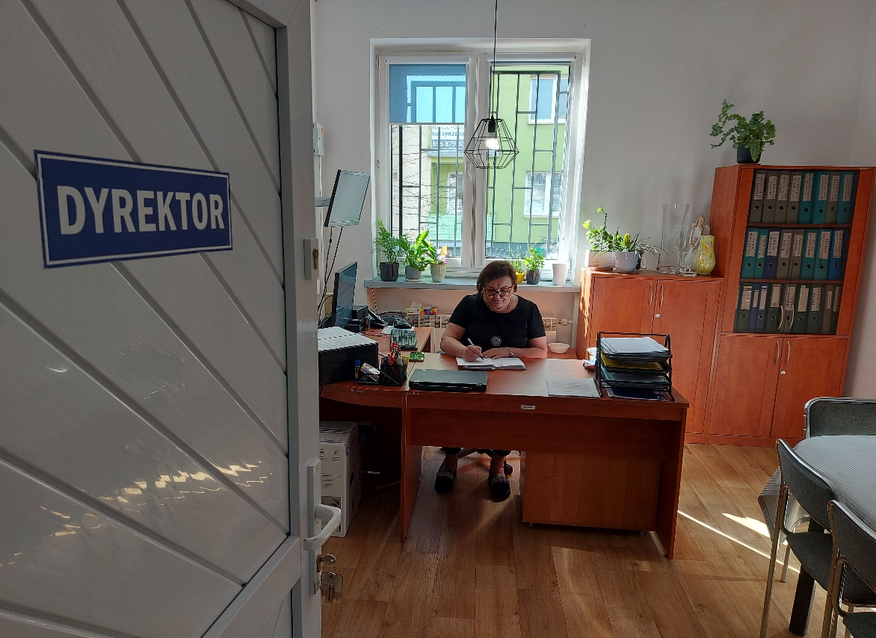

W budynku, przy drzwiach wejściowych znajduje się Sekretariat.
Pracownik odpowie na pytania osoby zainteresowanej i udzieli informacji.
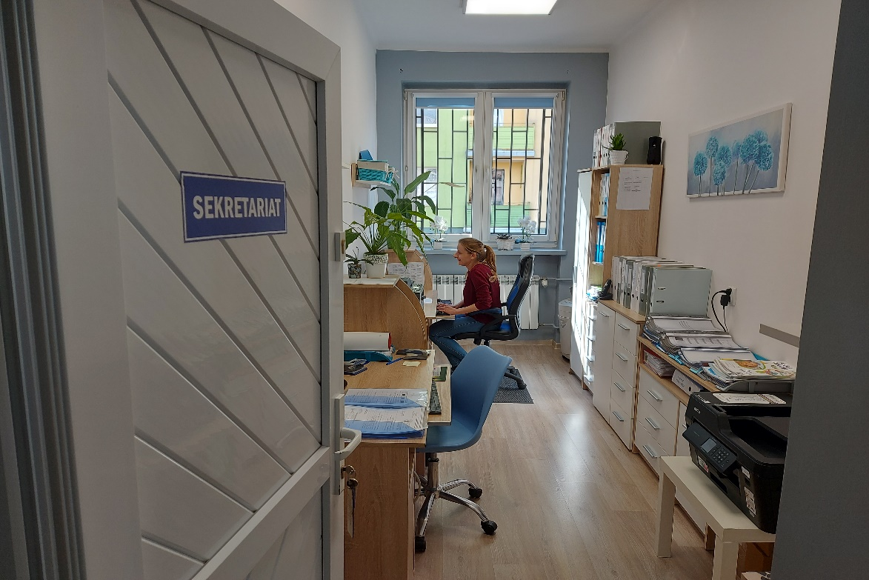

W budynku nie ma toalety dostosowanej dla osób z
niepełnosprawnością.
Przedszkole nie posiada własnego parkingu. Obok przedszkola znajduje się parking osiedlowy. Na parkingu nie ma wyznaczonych miejsc dla osób z niepełnosprawnością.
Kontakt:
Jeśli chcesz się skontaktować z naszym przedszkolem możesz:
• napisać pismo i wysłać je na adres:
Miejskie Przedszkole Nr 12 im. Ireny Szewińskiej
ul. Broniewskiego 18
42-218 Częstochowa
• możesz wysłać e-mail na adres:
mp12@edukacja.czestochowa.pl
• napisać pismo i wysłać za pomocą platformy e-PUAP.
e-PUAP to Elektroniczna Platforma Usług Administracji Publicznej, trzeba mieć dostęp do internetu i założone konto.
Po zalogowaniu należy wyszukać podmiot
Miejskie Przedszkole Nr 12 im. Ireny Szewińskiej
• możesz zadzwonić sam lub przy pomocy innej osoby na numer telefonu: 34 325 40 67.
• możesz przyjść do przedszkola.

Do budynku można wejść z psem asystującym i psem przewodnikiem.
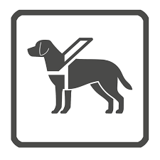
Wszystkie informacje o Miejskim Przedszkolu nr 12 im. Ireny Szewińskiej w Częstochowie znajdziesz na stronie
http://edukacja.bip.czestochowa.pl/?cid=881
lub na stronie
https://mp12czest.szkolnastrona.pl/

